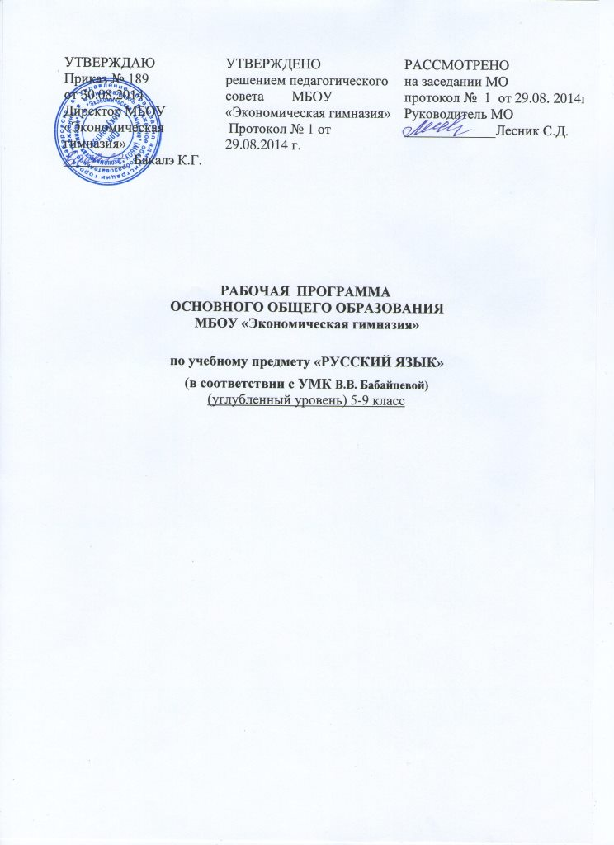

Пояснительная записка
Рабочая программа рассчитана на изучение русского языка на предпрофильном уровне в 6 классе и составлена на основе
Федерального компонента государственного стандарта общего образования,
Примерной программы основного общего образования по русскому языку /2007 года/ и
Программы для общеобразовательных учреждений с углубленным изучением русского языка к УМК под редакцией В.В. Бабайцевой для 5-9 классов /автор программы В.В. Бабайцева. М., «Дрофа», 2010./
Содержание обучения русскому языку отобрано и структурировано на основе компетентностного подхода. В соответствии с этим в V – IX классах формируются и развиваются коммуникативная, языковая, лингвистическая (языковедческая) и культуроведческая компетенции.
Коммуникативная компетенция – овладение всеми видами речевой деятельности и основами культуры устной и письменной речи, базовыми умениями и навыками использования языка в жизненно важных для данного возраста сферах и ситуациях общения.
Языковая и лингвистическая (языковедческая) компетенции – освоение необходимых знаний о языке как знаковой системе и общественном явлении, его устройстве, развитии и функционировании; овладение основными нормами русского литературного языка; обогащение словарного запаса и грамматического строя речи учащихся; формирование способности к анализу и оценке языковых явлений и фактов, необходимых знаний о лингвистике как науке и ученых-русистах; умение пользоваться различными лингвистическими словарями.
Культуроведческая компетенция – осознание языка как формы выражения национальной культуры, взаимосвязи языка и истории народа, национально-культурной специфики русского языка, владение нормами русского речевого этикета, культурой межнационального общения.
Курс русского языка для основной школы направлен на совершенствование речевой деятельности учащихся на основе овладения знаниями об устройстве русского языка и особенностях его употребления в разных условиях общения, на базе усвоения основных норм русского литературного языка, речевого этикета. Учитывая то, что сегодня обучение русскому языку происходит в сложных условиях, когда снижается общая культура населения, расшатываются нормы литературного языка, в программе усилен аспект культуры речи.
Содержание обучения ориентировано на развитие личности ученика, воспитание культурного человека, владеющего нормами литературного языка, способного свободно выражать свои мысли и чувства в устной и письменной форме, соблюдать этические нормы общения. Рабочая программа для основной школы предусматривает формирование таких жизненно важных умений, как различные виды чтения, информационная переработка текстов, поиск информации в различных источниках, а также способность передавать ее в соответствии с условиями общения. Основная школа обеспечивает общекультурный уровень человека.
Доминирующей идеей курса является интенсивное речевое и интеллектуальное развитие учащихся, что лежит в основе реализации деятельностного подхода к изучению русского языка в школе.
Русский язык является важнейшей частью национальной культуры русского народа. Как учебная дисциплина он имеет первостепенное значение, так как является не только предметом изучения, но и важнейшим средством познания других наук, средством интеллектуального, духовного, эстетического развития учащихся. Поэтому изучение русского языка направлено на достижение следующих целей, обеспечивающих реализацию личностно-ориентированного, когнитивно-коммуникативного, деятельностного подходов к обучению родному языку:

- воспитание гражданственности и патриотизма, сознательного отношения к языку как явлению культуры, основному средству общения и получения знаний в разных сферах человеческой деятельности; воспитание интереса и любви к русскому языку;
- совершенствование речемыслительной деятельности, коммуникативных умений и навыков, обеспечивающих свободное владение русским литературным языком в разных сферах и ситуациях его использования; обогащение словарного запаса и грамматического строя речи учащихся; развитие готовности и способности к речевому взаимодействию и взаимопониманию, потребности к речевому самосовершенствованию;
- освоение знаний о русском языке, его устройстве и функционировании в различных сферах и ситуациях общения; о стилистических ресурсах русского языка; об основных нормах русского литературного языка; о русском речевом этикете;
- формирование умений опознавать, анализировать, классифицировать языковые факты, оценивать их с точки зрения нормативности, соответствия ситуации и сфере общения; умений работать с текстом, осуществлять информационный поиск, извлекать и преобразовывать необходимую информацию.

Задачи обучения:
- приобретение знаний о языке как знаковой системе и общественном явлении, его устройстве, развитии и функционировании,
- овладение умениями и навыками использования языка в различных сферах и ситуациях общения, основными нормами русского литературного языка,
- формирование способностей к анализу и оценке языковых явлений и фактов, умение пользоваться различными лингвистическими словарями, совершенствование умений и навыков письменной речи,
- освоение компетенций: коммуникативной, языковедческой и культуроведческой.
При этом под компетенцией понимается сумма знаний, умений и личностных качеств, которые позволяют человеку совершать различные действия /в том числе и речевые/
В процессе изучения русского языка на базовом уровне совершенствуются и развиваются следующие общеучебные умения:
- коммуникативные /коммуникативная компетенция / – овладение всеми видами речевой деятельности и основами культуры устной и письменной речи, базовыми умениями и навыками использования языка в жизненно важных для данного возраста сферах и ситуациях общения,
- информационные /умение осуществлять библиографический поиск, извлекать информацию, умение работать с текстом/,
- интеллектуальные (сравнение и сопоставление, соотнесение, синтез, обобщение, абстрагирование, оценивание и классификация),
- организационные /умение формулировать цель деятельности, планировать и осуществлять ее/,
- языковые и лингвистические (языковедческие) /языковая и лингвистическая компетенции/ – освоение необходимых знаний о языке как знаковой системе и общественном явлении, его устройстве, развитии и функционировании; овладение основными нормами русского литературного языка; обогащение словарного запаса и грамматического строя речи учащихся; формирование способности к анализу и оценке языковых явлений и фактов, необходимых знаний о лингвистике как науке и ученых-русистах; умение пользоваться различными лингвистическими словарями.
- культуроведческие /культуроведческая компетенция/ – осознание языка как формы выражения национальной культуры, взаимосвязи языка и истории народа, национально-культурной специфики русского языка, владение нормами русского речевого этикета, культурой межнационального общения.

Обучение русскому языку в 6 классе ведется по по УМК под редакцией В.В. Бабайцевой, в состав которого входят:
- В.В. Бабайцева. Русский язык. Теория. 5-9 классы. Учебник для общеобразовательных учреждений. Предпрофильное обучение. М., «Дрофа», 2011 г.
- В. В. Бабайцева, Л.Д.Беднарская, А.В.Глазков, М.И.Сергиенко. Русский язык. Сборник заданий для 6-7 класса. /Пособие для общеобразовательных учреждений/. М., «Дрофа», 2011 г.
- В. В. Бабайцева, Л.Д.Беднарская, А.В.Глазков. Рабочая тетрадь для 6 класса. М., «Дрофа», 2011 г.

Программа рассчитана на 245 часов, из которых:

- контрольная работа /тест/ или контрольный диктант – 8,
- контрольное классное изложение – 2,
- контрольное классное сочинение – 2,
- контрольный словарный диктант – 8,
- контрольное письмо по памяти – 3,
- уроки развития речи – 42.

Требования к уровню подготовки учащихся

В результате изучения русского языка ученик должен
знать/понимать
- роль русского языка как национального языка русского народа, государственного языка Российской Федерации и средства межнационального общения;
- смысл понятий: речь устная и письменная; монолог, диалог; сфера и ситуация речевого общения;
- основные признаки разговорной речи, научного, публицистического, официально-делового стилей, языка художественной литературы;
- особенности основных жанров научного, публицистического, официально-делового стилей и разговорной речи;
- признаки текста и его функционально-смысловых типов (повествования, описания, рассуждения);
- основные единицы языка, их признаки;
- основные нормы русского литературного языка (орфоэпические, лексические, грамматические, орфографические, пунктуационные); нормы речевого этикета;
уметь
- различать разговорную речь, научный, публицистический, официально-деловой стили, язык художественной литературы;
- определять тему, основную мысль текста, функционально-смысловой тип и стиль речи; анализировать структуру и языковые особенности текста;
- опознавать языковые единицы, проводить различные виды их анализа;
- объяснять с помощью словаря значение слов с национально-культурным компонентом;

аудирование и чтение
- адекватно понимать информацию устного и письменного сообщения (цель, тему текста, основную, дополнительную, явную и скрытую информацию);
- читать тексты разных стилей и жанров; владеть разными видами чтения (изучающее, ознакомительное, просмотровое);
- извлекать информацию из различных источников, включая средства массовой информации; свободно пользоваться лингвистическими словарями, справочной литературой;
говорение и письмо
- воспроизводить текст с заданной степенью свернутости (план, пересказ, изложение, конспект);
- создавать тексты различных стилей и жанров (отзыв, аннотация, реферат, выступление, письмо, расписка, заявление);
- осуществлять выбор и организацию языковых средств в соответствии с темой, целями, сферой и ситуацией общения;
- владеть различными видами монолога (повествование, описание, рассуждение) и диалога (побуждение к действию, обмен мнениями, установление и регулирование межличностных отношений);
- свободно, правильно излагать свои мысли в устной и письменной форме, соблюдать нормы построения текста (логичность, последовательность, связность, соответствие теме и др.); адекватно выражать свое отношение к фактам и явлениям окружающей действительности, к прочитанному, услышанному, увиденному;
- соблюдать в практике речевого общения основные произносительные, лексические, грамматические нормы современного русского литературного языка;
- соблюдать в практике письма основные правила орфографии и пунктуации;
- соблюдать нормы русского речевого этикета; уместно использовать паралингвистические (внеязыковые) средства общения;
- осуществлять речевой самоконтроль; оценивать свою речь с точки зрения её правильности, находить грамматические и речевые ошибки, недочеты, исправлять их; совершенствовать и редактировать собственные тексты;
использовать приобретенные знания и умения в практической деятельности и повседневной жизни для:
- осознания роли родного языка в развитии интеллектуальных и творческих способностей личности; значения родного языка в жизни человека и общества;
- развития речевой культуры, бережного и сознательного отношения к родному языку, сохранения чистоты русского языка как явления культуры;
- удовлетворения коммуникативных потребностей в учебных, бытовых, социально-культурных ситуациях общения;
- увеличения словарного запаса; расширения круга используемых грамматических средств; развития способности к самооценке на основе наблюдения за собственной речью;
- использования родного языка как средства получения знаний по другим учебным предметам и продолжения образования

Содержание тем курса русского языка в 6 классе.

Название раздела | Умения и навыки
1.Введение. Грамматика. Морфология.
Понятие о частях речи. Знаменательные и служебные части речи. Слово и его формы. Морфемный состав слов как один из ярких признаков частей речи.
2.Имя существительное.  Понятие об имени существительном. Роль существительных в речи (в тексте). Нарицательные и собственные имена существительные. Специфика русских собственных имен. Одушевленные и неодушевленные имена существительные. Разряды существительных по значению (конкретные, вещественные, отвлеченные, собирательные). Особенности их употребления в речи. Число имен существительных. Остатки двойственного числа в современном языке. Род имен существительных. Современные нормы некоторых разрядов существительных. Падеж имен существительных. Способы определения косвенных падежей существительных. Склонение существительных в единственном и множественном числе. Правописание падежных окончаний. Разносклоняемые существительные. Неизменяемые существительные. Нормы их употребления. Словообразование существительных. Переход прилагательных в существительные. Понятие о функциональных омонимах. Правописание не с существительными. | -определять существительные по совокупности четырех признаков;  -знать основные словообразовательные суффиксы существительных и правильно их писать;  -различать функциональные омонимы;  -определять разряды существительных
3.Глагол.  Понятие о глаголе. Правописание НЕ с глаголами. Роль глаголов в речи (в тексте). Инфинитив. Исторические изменения форм инфинитива. Возвратные глаголы. История образования возвратных глаголов. Нормы употребления -ся и -сь. Правописание форм глагола на -тся и -ться. Виды глагола. Употребление глаголов разного вида в описании и повествовании. Глаголы переходные и непереходные. Наклонение глагола. Изъявительное наклонение. Времена глаголов. Настоящее время. Прошедшее время. Происхождение формы прошедшего времени. Правописание форм прошедшего времени. Будущее время. Спряжение глаголов. Правописание личных окончаний. Разноспрягаемые глаголы и их правописание. Повелительное наклонение. Употребление форм повелительного наклонения в речи. Сослагательное наклонение. Безличные глаголы. Словообразование глаголов. Образование глаголов с помощью приставок и суффиксов. Правописание суффиксов глаголов. | - определять глаголы по совокупности четырех признаков;  -знать основные словообразовательные приставки и суффиксы существительных и правильно их писать;  -выделять грамматические основы;  -различать глаголы на –тся и -ться, правильно их употреблять в устной и письменной речи;  -различать типы речи по виду глагола;  -правильно писать личные окончания глаголов;  -производить морфемный и морфологический анализ глаголов
4.Имя прилагательное.  Понятие о прилагательном. Роль прилагательных в речи. Разряды прилагательных по значению. Переход прилагательных из одного разряда в другой. Полные и краткие прилагательные. Склонение прилагательных. История притяжательных прилагательных. История притяжательных прилагательных. Степени сравнения качественных прилагательных. Образование сравнительной и превосходной степени. Нормы употребления степеней сравнения. Словообразование прилагательных. Правописание суффиксов прилагательных. НЕ с прилагательными. Образование прилагательных сложением слов. Правописание сложных прилагательных. | - определять прилагательные по совокупности четырех признаков;  -различать основные суффиксы прилагательных и правильно их писать;  -усвоить разряды прилагательных по значению и формы степеней сравнения;  -правильно употреблять прилагательные в речи;  - производить морфемный и морфологический анализ прилагательных
5.Имя числительное.  Понятие о числительном. Роль числительных в речи. Разряды числительных по значению. Склонение и правописание количественных числительных. Мягкий знак в числительных. Собирательные числительные. Дробные числительные. Порядковые числительные. Образование слов других частей речи от числительных. Склонение числительных всех разрядов. | - правильно употреблять числительные в речи;  -склонять числительные;  - производить морфемный и морфологический анализ числительных.
6.Наречие.  Понятие о наречии. Разряды наречий по значению. Степени сравнения наречий. Наречия как одно из средств связи частей текста. Словообразование наречий. Особенности образования наречий. Правописание наречий. Переход существительных и прилагательных в наречия. Функциональные омонимы: приду утром и ранним утром, в дали голубой и увидеть вдали и др. Правописание НЕ с наречиями. | - определять наречия по совокупности четырех признаков;  -употреблять в речи (в тексте) наречия разных разрядов;  -различать функциональные омонимы;  - производить морфемный и морфологический анализ наречий.
7.Имя состояния.  Понятие об имени состояния. Разряды имен состояния по значению. Роль имен состояния в речи. Правописание НЕ с именами состояния. Функциональные омонимы: краткие прилагательные среднего рода, наречия, имена состояния. | - определять имена состояния по совокупности четырех признаков;  -различать имена состояния по значению;  -определять роль имен состояния в речи;  - различать функциональные омонимы.
8.Повторение изученного.  Систематизация и обобщение изученного за 5 классе. Систематизация и обобщение изученного в 6 классе. | - закрепление знаний о ранее изученном материале
9.Развитие речи. | -строить рассуждения на грамматические темы;  -составлять тексты различных типов речи и редактировать их;  -анализировать и создавать тексты изученных стилей;  -соблюдать литературные нормы употребления различных частей речи в устной и письменной формах речи

Преобладающей формой текущего контроля выступает письменный /самостоятельные работы, зтф/ и устный опрос (работа в парах, группах, собеседование), в роли итогового контроля знаний после изучения определенной темы - контрольные работы /тесты, диктанты/, контрольные словарные диктанты, контрольное письмо по памяти, контрольные сочинения и изложения.

Учебно –тематический план

Номер | Кол-во часов | Наименование раздела
1. | 1 | Введение.
2. | 1 | Грамматика.
3. | 4 | Морфология.
4. | 35 | Имя существительное.
5. | 42 | Глагол.
6. | 32 | Имя прилагательное.
7. | 24 | Имя числительное.
8. | 27 | Наречие.
9. | 7 | Имя состояния.
10. | 42 | Развитие речи.
11.. | 30 | Повторение изученного.
Итого: | 245 часов

Учебное и учебно-методическое обеспечение:
для учащихся:
1.В.В. Бабайцева. Русский язык. Теория. 5-9 классы. Учебник для общеобразовательных учреждений. Предпрофильное обучение. М., «Дрофа», 2011 г.
2.В. В. Бабайцава, Л.Д.Беднарская, А.В.Глазков, М.И.Сергиенко. Русский язык. Сборник заданий для 6-7 класса. /Пособие для общеобразовательных учреждений/. М., «Дрофа», 2011 г.
3.В. В. Бабайцава, Л.Д.Беднарская, А.В.Глазков. Рабочая тетрадь для 6 класса. М., «Дрофа», 2011 г.

для учителя:
- Д.Э.Розенталь «.Лексика и стилистика.» «Орфография и морфология». «Синтаксис и пунктуация». «Оникс», 2010г.
- А.Ю.Купалова. «Изучение синтаксиса и пунктуации в школе». «Дрофа», 2007г
- С.И.Райский. «Работа над речевыми ошибками в изложениях и сочинениях»
- О.В.Григоренко. «Нормы русского литературного языка». Воронеж., 2005г
- КИМ. Русский язык. 6 класс. Под редакцией Н.В. Егоровой. М., «ВАКО», 2010 г.

Оборудование и приборы
ПК, мультимедийный проектор, ЦОРы, презентации.
Дидактический материал.
Тексты контрольных и самостоятельных работ, тесты.
Раздаточный материал (карточки)

